

Регламент процесса Управления
запросами на обслуживание АО "ForteBank"

ТОО "INForce
2025

Оглавление
Введение 2
Термины и определения 2
Резюме процесса 3
Процедуры ЗНО 5
Регистрация 5
Согласование 7
Назначение и Исполнение 9
Реклассификация 10
Запрос доп. информации 11
Эскалация 12
Решение и закрытие 14
Показатели SLA 15
Роли участников процесса 18

Введение
Настоящий документ представляет собой описание процесса Управления запросами на обслуживание.
Материал, изложенный в документе, сформирован на основании решений, принятых совместно специалистами АО “ForteBank” и ТОО “INForce” на семинарах проектирования.

Термины и определения
Таблица 1 содержит перечень терминов и их определений.
 | Термин | Определение
1 | Запрос на обслуживание | Стандартное, запланированное обращение пользователя на предоставление информации, доступа, услуги или изменение, не связанное с инцидентом.
2 | Статус | Текущее состояние запроса в процессе его обработки.
3 | Приоритет | Степень срочности или важности запроса для организации.
4 | Инициатор (Автор) | Пользователь, создавший запрос на обслуживание.
5 | Исполнитель | Пользователь, назначенный на исполнение запроса на текущем этапе.
6 | 1-я линия поддержки | Первичная линия поддержки, занимающаяся простыми, типовыми запросами и инцидентами.
7 | 2-я линия поддержки | Линия поддержки, на которую передаются более сложные запросы, требующие экспертных знаний.
8 | 3-я линия поддержки | Экспертный уровень поддержки, привлекаемая для наиболее сложных услуг, требующие высокой специализации.
9 | Вендор | Сторонняя организация или производитель, предоставляющий специализированные услуги и техническую помощь.
10 | Эскалация | Процесс передачи запроса на следующий уровень поддержки с целью полного исполнения или привлечения дополнительных ресурсов.
11 | Каталог услуг | Структурированный перечень всех услуг, предоставляемых организацией, с детальным описанием каждой услуги.
12 | Поле "Услуга" | Атрибут запроса, связывающий его с конкретной услугой из каталога услуг для последующего анализа и отчетности.
13 | SLA (соглашение об уровне услуг) | Документированное соглашение, определяющее уровень обслуживания, который обязуется предоставлять организация пользователям.
14 | Время исполнения запроса | Период от момента регистрации запроса до полного исполнения.
15 | Жизненный цикл | Последовательность стадий, через которые проходит запрос в системе управления, от его создания до закрытия.

Резюме процесса
Процесс управления запросами на обслуживание направлен на обеспечение своевременной и эффективной обработки запросов пользователей, связанных с предоставлением стандартных услуг, информацией или мелкими изменениями без нарушения текущих ИТ-сервисов.
Цели процесса:
- Повышение удовлетворённости пользователей за счёт быстрого обслуживания.
- Централизованное и упорядоченное выполнение стандартных запросов (например, доступы, установка ПО, консультации).
- Снижение нагрузки на инцидент-менеджмент путём отделения стандартных запросов от инцидентов.
- Повышение прозрачности и управляемости обслуживания пользователей.
В процесс включены следующие процедуры:
- Регистрация. Данная процедура предназначена для регистрации обращений, поступающих в рамках запросов на обслуживание.
- Согласование. В рамках данной процедуры определяются участники согласования и правила согласования обращения. Выполнение процедуры является необязательным: для ряда услуг предусмотрен фиксированный маршрут согласования с заранее определёнными согласующими, тогда как для других услуг согласование не требуется.
- Назначение и исполнение. В рамках данной процедуры устанавливается рабочая линия, на которую направляется поступившее обращение, а также определяются правила работы исполнителей по его решению. Для ряда услуг предусмотрены предопределённые назначения исполнителей, которые автоматически выбираются системой.
- Реклассификация. В рамках данной процедуры происходит изменение данных обращения (категории, услуги и связанных КЕ) после её создания, при котором система, на основе новых значений этих полей, автоматически подбирает актуальную матрицу связей для определения правил согласования, распределения и выбора линии и группы обслуживания, с последующим запуском соответствующих автоматизаций.
- Запрос доп. информации. Представляет собой процедуру, на которой выполнение запроса приостанавливается до получения необходимой информации от инициатора.
- Эскалация. Данная процедура определяет правила выполнения эскалации. Эскалация может инициироваться процедурой "Исполнение".
- Решение и закрытие. Процедура решения предназначена для фиксации результата работы по обращению и его последующего закрытия. Закрытие обеспечивает завершение обращения и делает его недоступным для дальнейших изменений.
Диаграмма процесса приведена на рисунке 1. Данная диаграмма демонстрирует весь поток процесса Управления ЗНО.
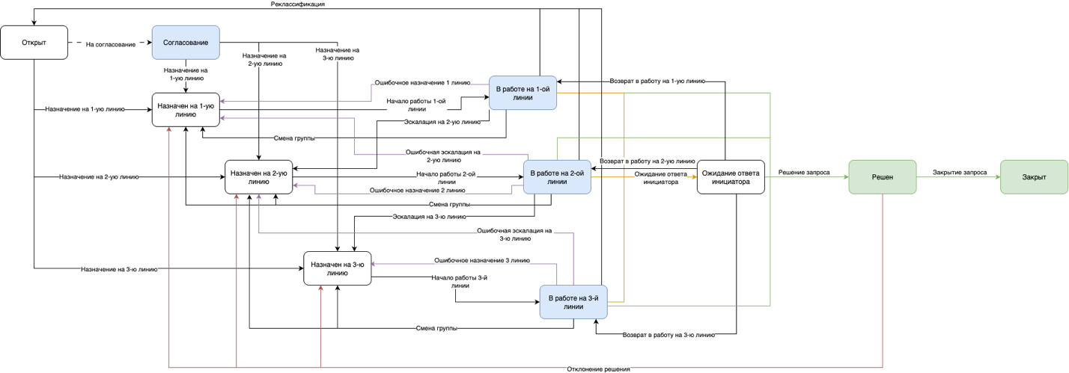

Процедуры ЗНО

Регистрация
В таблице 2 представлены шаги, выполняемые при регистрации.
 | Описание шага | Роль | Комментарий
1 | Формирование обращения  Инициатор формирует обращение в службу ИТ, пользуясь одним из доступных способов:  - веб-интерфейс Jira;  - портал самообслуживания. | Инициатор
2 | Регистрация обращения  При регистрации обращения через веб-интерфейс Jira осуществляется заполнение следующих атрибутов:  - Проект - автозаполняемое поле;  - Тип задачи — обязательно;  - Тип запроса - автозаполняемое поле на основе категории и услуги;  - Тема — автозаполняемое поле на основе категории и услуги;  - Автор — обязательно;  - Тип запроса — обязательно;  - Категория — обязательно (в зависимости от типа запроса; категория услуги);  - Услуга — обязательно (в зависимости от категории);  - Связанные КЕ — обязательно (в зависимости от типа и услуги);  - Модуль – обязательно;  - Описание — опционально;  - Приоритет — обязательно;  - Вложение — опционально.  При регистрации обращения через портал самообслуживания осуществляется заполнение следующих атрибутов:  - Категория — обязательно;  - Услуга — обязательно (в зависимости от категории);  - Инициатор — заполняется автоматически текущим пользователем;  - Система — обязательно;  - Модуль – обязательно;  - Описание — опционально;  - Вложение — опционально. | Инициатор
3 | Проверка данных  Все ли атрибуты заполнены и актуальны?  Если атрибуты не актуальны, необходимо обратиться к администратору справочной информации для корректировки справочных данных. | Инициатор

Рисунок 2. Диаграмма процедуры “Регистрация“

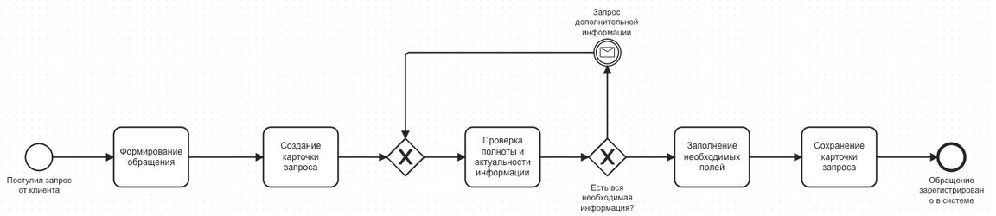

Согласование
В таблице 3 представлены шаги, выполняемые при согласовании.
 | Описание шага | Роль | Комментарий
1 | Отправка на согласование  На данном этапе запрос на обслуживание автоматически направляется на согласование в соответствии с предопределёнными правилами маршрутизации.  Маршрутизация согласования реализована в системе и основана на следующих параметрах:  - выбранная услуга;  - категория и подкатегория конфигурационной единицы (КЕ).  Назначение согласующих осуществляется автоматически на основании заранее настроенных соответствий между услугами, категориями КЕ и ролями (или группами) участников процесса. Это обеспечивает согласование запроса с компетентными специалистами и заинтересованными сторонами.  Согласующие лица имеют возможность:  - подтвердить запрос;  - отклонить с указанием комментария. | Система | Статус = “Согласование“.
2 | Рассмотрение обращения  Запрос рассматривается согласующими лицами, которые проводят анализ, оценивая его обоснованность, соответствие политике информационной безопасности, а также потенциальные риски для систем и данных. | Согласующие
3 | Результат согласования  Этап, на котором по итогам рассмотрения обращения согласующими принимается решение:  - Если согласовано — запрос передаётся в дальнейшую обработку (назначается на линию). Статус = "Назначен на #-линию".  - Если отклонено — запрос закрывается с обязательным указанием причины отказа. | Система

Рисунок 3. Диаграмма процедуры “Согласование“
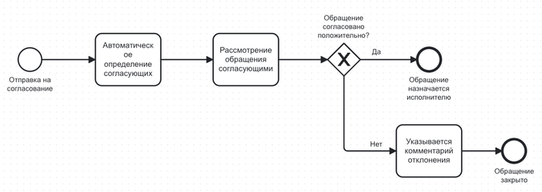

Назначение и Исполнение
В таблице 4 представлены шаги, выполняемые при назначении и исполнении.
 | Описание шага | Роль | Комментарий
1 | Выбор рабочей линии  На данном этапе определяется рабочая линия, ответственная за первичную обработку обращения. Выбор линии осуществляется автоматически на основе следующих параметров:  - указанная услуга, к которой относится инцидент;  - выбранная конфигурационная единица (КЕ), связанная с обращением.  Правила назначения реализованы в системе и базируются на заранее настроенных соответствиях услуг, категорий КЕ и групп поддержки. В типовом сценарии инцидент автоматически назначается на группу 1-й линии поддержки. При наличии специфических параметров (например, узкоспециализированная КЕ или услуга, закреплённая за 2-й/3-й линией), обращение может быть маршрутизировано напрямую в соответствующую рабочую группу. | Система | Существует 3 рабочей линии:  - 1-я линия (Service Desk) — решает типовые, часто повторяющиеся инциденты.  - 2-я линия — профильные технические специалисты.  - 3-я линия — эксперты, разработчики.
2 | Взятие в работу обращения  Исполнитель имеет право самостоятельно принять обращение в работу на себя, а также координатор может назначить исполнителя.  Назначенный исполнитель подтверждает готовность к обработке инцидента, переводя его в статус "В работе на #-линии". Это запускает отсчёт времени на исполнение. | Исполнитель, Координатор | Данные изменения фиксируются в журнале обращения.
3 | Смена исполнителя  Фиксируется ситуация, когда в обращении был выбран неверный исполнитель. В этом случае производится переназначение исполнителя. | Исполнитель, Координатор | Переход = "Сменить исполнителя".
4 | Смена группы  Фиксируется ситуация, когда обращение было направлено в неверную группу. В этом случае производится переназначение на корректную рабочую группу. | Исполнитель, Координатор | Переход = “Смена группы“.
5 | Исполнение обращения  Непосредственное выполнение действий, направленных на решение обращения. В ходе решения обращения исполнитель протоколирует решение, заполняя классификаторы:  - Решение — обязательно;  - Описание/обоснование решения — обязательно;  - Статус = Решен. | Исполнитель, Координатор | В SLA-панели фиксируется время исполнения решения, отражающее фактическое время, затраченное на обработку обращения.

Рисунок 4. Диаграмма процедуры “Назначение и Исполнение“
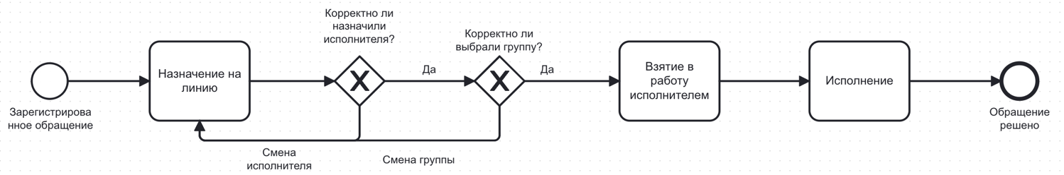

Реклассификация
В таблице 5 представлены шаги, выполняемые при ожидании ответа инициатора.
 | Описание шага | Роль | Комментарий
1 | Реклассификация  Переход, позволяющий избежать создания новых заявок в случае ошибки инициатора. Вместо этого информация в существующей заявке обновляется, включая категорию, услугу и связанные КЕ. После обновления заявка повторно отправляется на механизмы автоназначения и согласования (если требуется). | Исполнитель, Координатор

Рисунок 5. Диаграмма процедуры “Реклассификация“
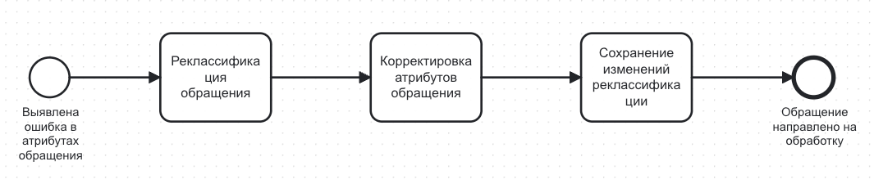

Запрос доп. информации
В таблице 6 представлены шаги, выполняемые при ожидании ответа инициатора.
 | Описание шага | Роль | Комментарий
1 | Перевод обращения в статус запроса  - Исполнитель, при необходимости получения дополнительной информации от инициатора, выполняет переход обращения в статус "Запрос доп. информации".  - При выполнении перехода обязательно указывается комментарий с формулировкой запроса или вопроса.  - Обращение переводится в статус ожидания, и инициатор уведомляется о необходимости предоставления дополнительной информации. | Исполнитель, Координатор | В SLA-панели фиксируется время ожидания ответа инициатора — период, в течение которого система ожидает комментария от инициатора запроса.
2 | Возврат обращения в работу  После получения ответа от инициатора исполнитель выполняет переход "Возврат в работу #-линии".  Обращение переводится обратно в активную обработку соответствующей линии поддержки, статус обновляется на рабочий. | Исполнитель, Координатор
3 | Авто-решение обращения  Если обращение находится в статусе "Ожидание ответа инициатора" и в течение 8 часов инициатор не предоставляет ответ, система автоматически переводит обращение в статус "Решено" с кодом решения "Нет ответа от инициатора". | Система

Рисунок 6. Диаграмма процедуры “Ожидание ответа инициатора“

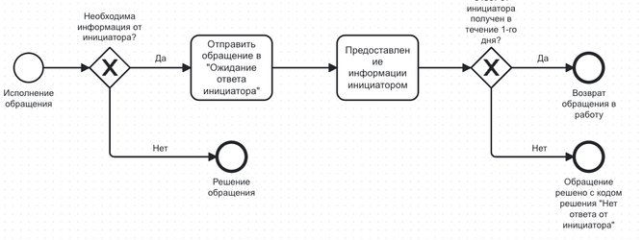

Эскалация
В таблице 7 представлены шаги, выполняемые при эскалации.
 | Описание шага | Роль | Комментарий
1 | Эскалация  Эскалация выполняется в случае, если текущая группа или исполнитель не могут решить обращение в рамках своей компетенции.  Она производится путём перенаправления обращения в соответствующую рабочую линию более высокого уровня или с нужной специализацией. | Исполнитель, Координатор | Переход = "Смена линии". Причина смены линии = "Эскалация".
2 | Ошибочное назначение  Выполняется в случае, если обращение было эскалировано в неподходящую рабочую линию, не обладающую необходимыми полномочиями или компетенцией для его решения. | Исполнитель, Координатор | Переход = "Смена линии". Причина смены линии = "Ошибочное назначение".

Рисунок 7. Диаграмма процедуры “Эскалация“

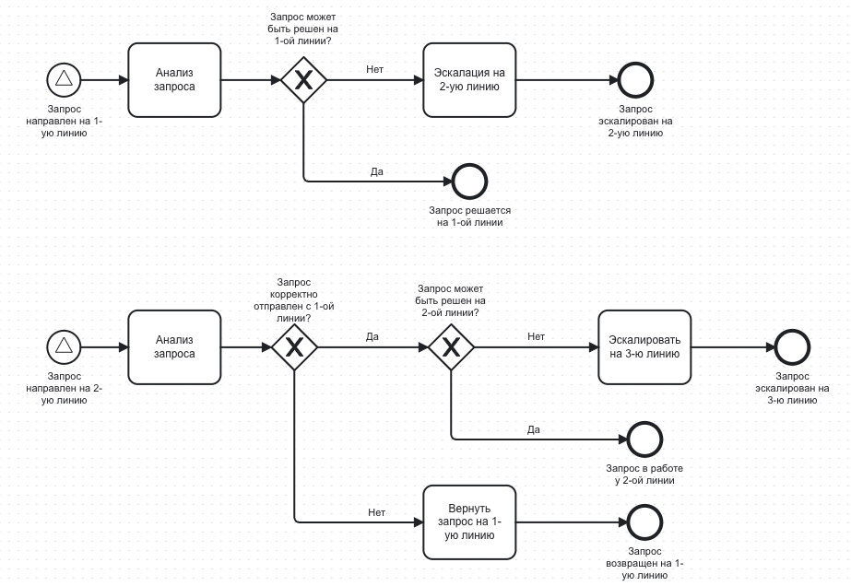

Решение и закрытие
В таблице 8 представлены шаги, выполняемые при решении и закрытии.
 | Описание шага | Роль | Комментарий
1 | Оценка исполнения  После исполнения инцидента инициатору отправляется уведомление с возможностью оценить выполненный запрос (по email). | Система
2 | Закрытие  Инцидент закрывается автоматически по истечении 3 рабочих дней либо в случае согласия инициатора с выполнением. | Система | Статус = “Закрыт“.  Инициатор имеет право закрывать вручную.
3 | Отклонение решения  В случае отклонения решения обращение возвращается в работу со статусом "Назначен на #-линию", что означает повторное направление на соответствующую рабочую линию для доработки. | Инициатор

Рисунок 8. Диаграмма процедуры “Решение и закрытие“
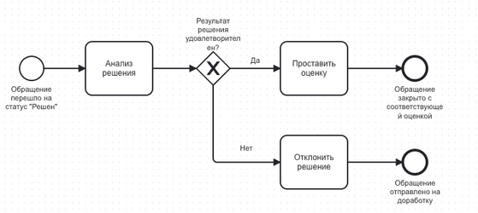

Показатели SLA
В таблице 9 представлены показатели SLA.
 | Наименование | Начало действия | Пауза | Окончание действия | Доп. условие
1 | Назначение на 1-ую линию | вхождение в статус “Назначен на 1-ую линию” | Любой статус, кроме тех, что открывают и закрывают SLA  вхождение в статусы:  - “В работе на 1-ой линии”  - “Назначен на 2-ую линию“  - “В работе на 2-ой линии“  - “Назначен на 3-ю линию“  - “В работе на 3-й линии“  - “Решен” | вхождение в статус “Закрыт“ | тип обращения = “Запрос на обслуживание”
2 | Обработка на 1-ой линии | вхождение в статус “В работе на 1-ой линии“ | вхождение в статусы:  - “Назначен на 2-ую линию“  - “В работе на 2-ой линии“  - “Назначен на 3-ю линию“  - “В работе на 3-й линии“  - “Решен” | вхождение в статус “Закрыт“ | тип обращения = “Запрос на обслуживание”
3 | Назначение на 2-ую линию | вхождение в статус “Назначен на 2-ую линию” | Любой статус, кроме тех, что открывают и закрывают SLA  вхождение в статусы:  - “Назначен на 1-ую линию“  - “В работе на 1-ой линии“  - “В работе на 2-ой линии”  - “Назначен на 3-ю линию“  - “В работе на 3-й линии“  - “Решен” | вхождение в статус “Закрыт“ | тип обращения = “Запрос на обслуживание”
4 | Обработка на 2-ой линии | вхождение в статус “В работе на 2-ой линии“ | вхождение в статусы:  - “Назначен на 1-ую линию“  - “В работе на 1-ой линии“  - “Назначен на 3-ю линию“  - “В работе на 3-й линии“  - “Решен” | вхождение в статус “Закрыт“ | тип обращения = “Запрос на обслуживание”
5 | В очереди на 3-й линии | вхождение в статус “Назначен на 3-ю линию” | Любой статус, кроме тех, что открывают и закрывают SLA  вхождение в статусы:  - “Назначен на 1-ую линию“  - “В работе на 1-ой линии“  - “Назначен на 2-ую линию“  - “В работе на 2-ой линии“  - “В работе на 3-й линии”  - “Решен” | вхождение в статус “Закрыт“ | тип обращения = “Запрос на обслуживание”
6 | Обработка на 3-й линии | вхождение в статус “В работе на 3-й линии“ | вхождение в статусы:  - “Назначен на 1-ую линию“  - “В работе на 1-ой линии“  - “Назначен на 2-ую линию“  - “В работе на 2-ой линии“  - “Решен” | вхождение в статус “Закрыт“ | тип обращения = “Запрос на обслуживание”
7 | Решение | вхождение в статус:  - “Открыто“ | вхождение в статус “Решен“ | вхождение в статус “Закрыт“ | тип обращения = “Запрос на обслуживание”
8 | Закрытие после решения | вхождение в статус “Решен“ |  | вхождение в статус “Закрыт“ | тип обращения = “Запрос на обслуживание”

Роли участников процесса
Таблица 10 содержит наименования ролей и соответствующие им права.
 | Роль | Описание
1 | Инициатор (Автор) | Пользователь Портала самообслуживания, подающий какую-либо заявку.
2 | Координатор | Пользователь Jira, ответственный за организацию и управление работой группы исполнителей, а также мониторинг выполнения задач и координация исполнения запросов.
3 | Исполнитель | Пользователь Jira, состоящий в группе исполнителей конкретного запроса и ответственный за выполнение задачи или предоставление услуги.

